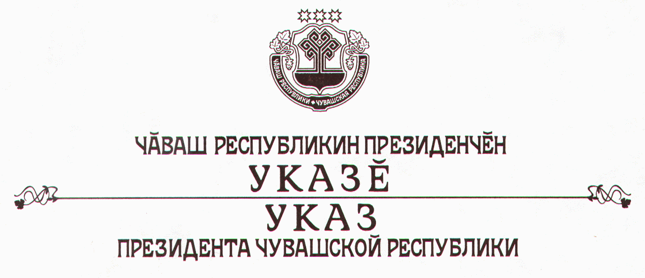

О признании утратившим силу Указа Президента

Чувашской Республики от 21 апреля 2001 г. № 37

Руководствуясь статьей 73 Конституции Чувашской Республики,
п о с т а н о в л я ю:
1. Признать утратившим силу Указ Президента Чувашской Республики от 21 апреля 2001 г. № 37 «Об установлении ежегодных премий Президента Чувашской Республики лучшим учителям года».
2. Настоящий Указ вступает в силу через десять дней после дня его официального опубликования.

Президент
Чувашской Республики Н.Федоров

г. Чебоксары
23 января 2006 года
№ 4

